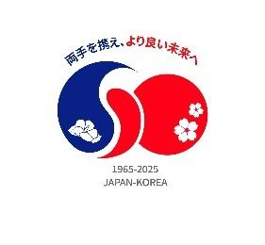
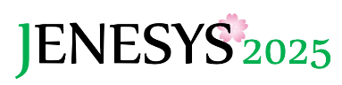
韓国青年訪日団（第1団）招へい事業の記録

１．プログラム概要
【目的・概要】「対日理解促進交流プログラム（JENESYS2025）」の一環として、韓国全土から選抜された発信力のある大学生等30名が、7月8日～16日まで、今後の日韓間の相互理解と信頼関係増進の基盤強化に寄与することを主目的として訪日しました。一行はテーマ「日韓国交正常化60周年～福島と北海道における日韓交流」の下、宮城県、福島県、北海道を訪問し、各種視察、同世代交流、テーマに沿った講義聴講等を通じて、日本に対する理解を深めるとともに、プログラム中の学びや訪問地の魅力についてSNS等で発信しました。

【参加者】韓国の大学生等 合計30名

【訪問地】宮城県30名、福島県30名、北海道30名

【日程】
- プレプログラム（オンライン事前学習）：
7月1日（金） オリエンテーション（プログラム説明）、参加者による対外発信
- 招へいプログラム：
7月8日（火） 仙台空港から入国、オリエンテーション
【講義】外務省「最近の日韓関係について」（オンラインにて実施）
7月9日（水） 福島県へ移動
【表敬】福島県庁、【講義】「福島の魅力と現状について」
【講義】「東日本大震災を乗り越えた福島と韓国の交流について」
7月10日（木） 【学校訪問・交流】福島大学
7月11日（金） 【視察・交流】福島近郊の学生と共に、会津若松エリアフィールドワーク
【交流】福島市民との交流会
7月12日（土） 北海道へ移動、ホームステイ対面式後、ホームステイへ
7月13日（日） 終日ホームステイ
7月14日（月） 【学校訪問・交流】北海道教育大学札幌校
7月15日（火） 【表敬】北海道庁、【講義】「北海道の概要について」
【表敬】駐札幌大韓民国総領事館、【講義】「日韓国交正常化60周年：韓国と北海道の交流について」
【視察】日韓野球交流の現場「北海道ボールパークFビレッジ」
アクションプラン・感想発表会
7月16日（水） 新千歳空港から出国

２．記録写真
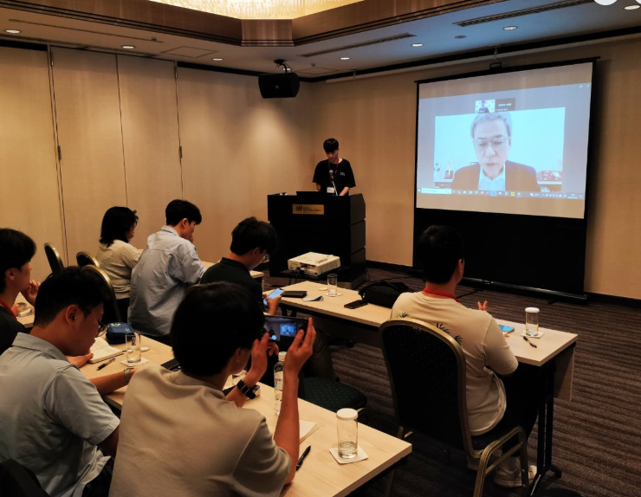 | 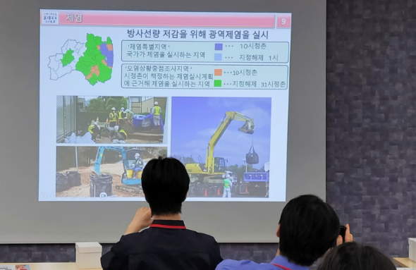
7月8日【講義】外務省「最近の日韓関係について」 | 7月9日【表敬・講義】福島県庁「福島県の魅力と現況について」
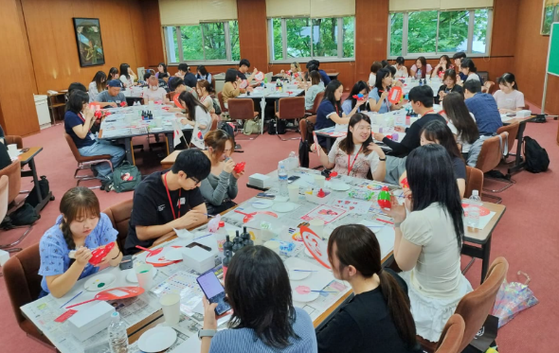 | 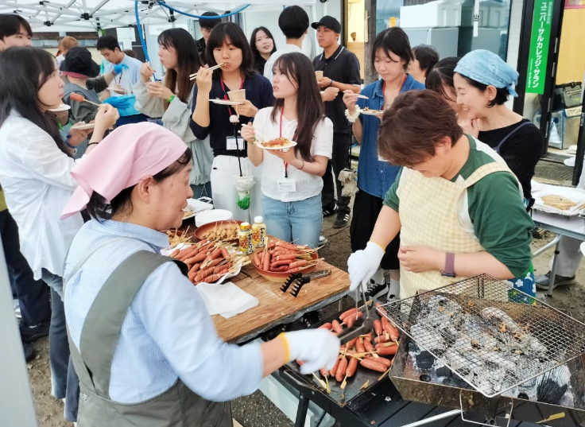
7月10日【学校訪問・交流】福島大学 | 7月11日【交流】福島市民との交流会
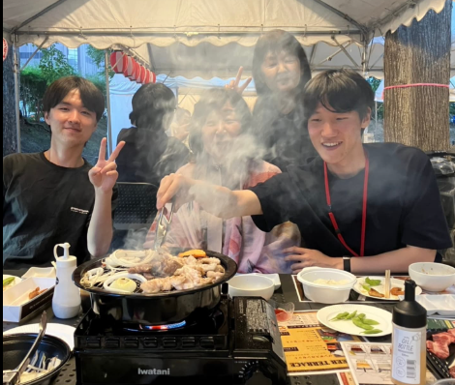 | 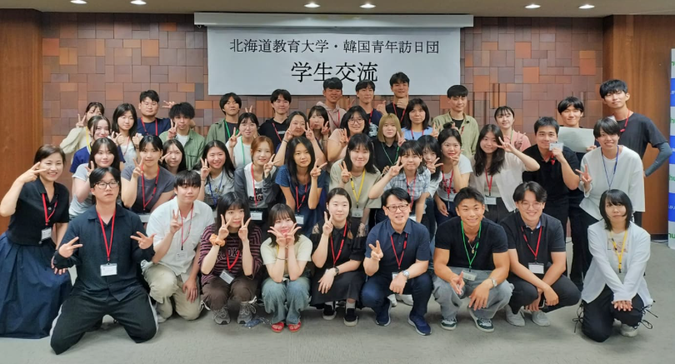
7月12日【交流】ホームステイ中の様子 | 7月14日【学校訪問・交流】北海道教育大学札幌校
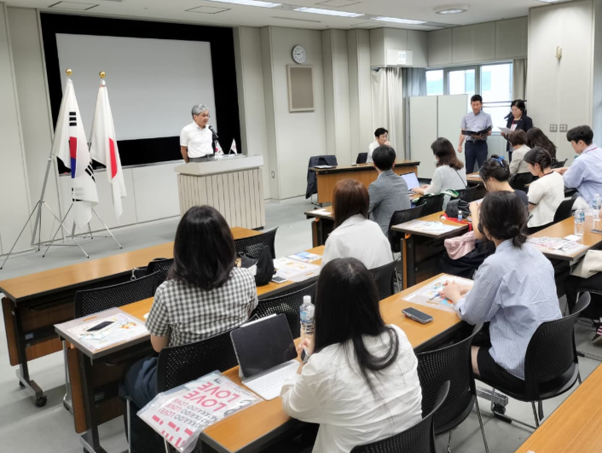 | 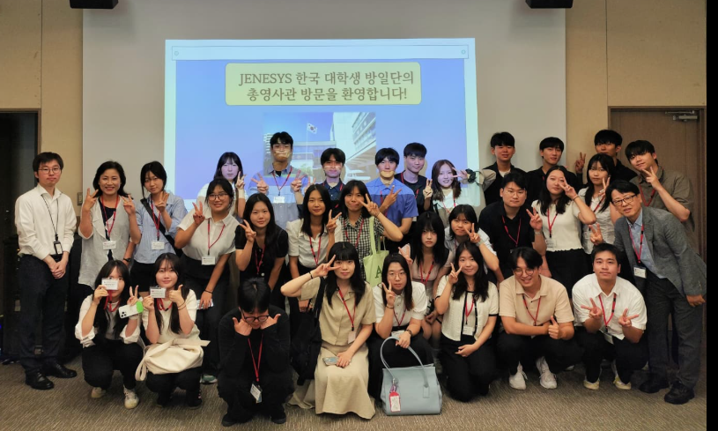
7月15日【表敬・講義】北海道庁「北海道の概要について」 | 7月15日【表敬・講義】駐札幌大韓民国総領事館「韓国と北海道の交流について」
３．参加者の感想（抜粋）
◆ 韓国 大学生
正直に言うと、福島についてはあまり良いイメージを持っておらず、未知の地である以前に、「危険だ」「捨てられた地」等といった声ばかりが聞こえてきて、両親も訪日直前まで福島行きを心配していた。そのため私自身も訪問するまでは恐怖感も抱いていたが、それらは全て偏見であることを実感した。福島の本当の姿は思っていたイメージとは正反対で、自然も美しく、食べ物も美味しく、人も優しく、韓国の報道やインターネットでの情報では決して知りえない真実を知ることができた。福島はもはや被災地ではなく、これほどまでに復興したその回復力に驚いた。帰国後、福島の真実の姿を積極的に発信して、福島と韓国の交流に少しでも貢献したい。

◆ 韓国 大学生
福島の皆さんの歓迎と交流がとても印象に残っている。県庁での講義で聞いた「外国人観光客も対外輸出量も震災前の数値を超えた」「農水産物においてはより厳格な基準で徹底的に検査したから出荷している」という点にも驚いた。福島大学に設置されている放射能線の数値は、私が住んでいる韓国の街の数値より低かった。このような客観的な事実をもとに、SNSやブログで「福島は本当に危険なのか」と問いかけながら、多くの韓国人が誤解している福島の様子をありのまま伝えていきたい。

◆ 韓国 大学生
福島と北海道の両方の地で大学生とも交流し、そして一般市民の方々とも交流でき、楽しいひと時を日本の皆さんと共有できたことが、何よりも幸せだった。日本の方々からいただいたおもてなしと愛情に、いつか恩返しをできるような人へと成長していきたい。また、ふくかんねっとのようなNPOが果たす役割を目の当たりにしながら、民間レベルにおける日韓交流の重要性について改めて悟ることができて良かった。

◆ 韓国 大学生
今回は本当に多くの交流プログラムをご用意いただいたおかげで、また日本の友人もたくさんでき、ホームステイを通じて家族もできて、とてもありがたい訪日の毎日だった。中でも、北海道教育大学では、日本人学生の発表を通じて、日韓共通の課題である少子高齢化の影響による僻地での教育が課題となっていることや、日韓関係等についての歴史観も聴くことができとても良かった。日韓の歴史認識の差を縮めるのは難しいと思うが、だからと言って避け続けることは不自然なことでもあり、私たちのような両国の若者同士が持続的に話し合うことが大事ではないかと改めて思った。日本人学生の「無知は恐ろしい、沈黙が一番いけない」という言葉がとても印象に残っている。

４．受入れ側の感想（抜粋）
◆ 福島県生活環境部国際課関係者
日韓国交正常化60周年という節目の年に、福島に多くの韓国の若者の皆さんをお迎えできたことを、大変嬉しく感じています。今回の訪問を通して、福島の「今」を知っていただく貴重な機会となりました。また皆さんが真摯に福島の復興状況等、積極的に理解しようとしてくださったことに深い感銘を受けました。短い時間ではありましたが、この交流は大変有意義なものとなりました。この出会いをきっかけに、今後も福島と韓国のつながりがより深まり、互いの理解と交流がさらに広がっていくことを願っています。

◆ 交流に参加した福島大学の学生
韓国のことは大好きでずっと関心を抱いていましたし、韓国語も学んでいますが、韓国に行ったことはなく、韓国人の友人もなく、今日初めて実際の韓国人と出会い、初めて韓国語を使う機会もいただきました。本当に楽しく交流できましたし、今日のことは一生忘れられない思い出となりました。今回福島に来てくださった韓国の学生に「福島に来てくれて本当にありがとう」と改めて伝えたいですし、福島は良いところだということを周りの方々にも是非伝えていただきたいです。そして、このような機会を設けてくださった関係者の皆様に感謝申し上げます。

◆ NPO法人ふくかんねっと関係者（福島市民との交流会開催協力団体）
ふくかんねっとは会員一同、久しぶりに韓国青年を迎え入れての福島市民との交流会ができたことに感激しました。福島に来てくれた韓国の若者に、どうしたら福島に対する不安を解き、市民の暖かい気持ちが伝わるか、皆で交流会の準備をしながら考えました。実際に交流会が始まると、福島市民の皆さんが心を込めて準備した料理に素直に喜んでくれる姿を見て嬉しかったですし、特に福島の桃を皮ごと丸かじりして、その美味しさに感動してくれたのが微笑ましかったです。日本語が堪能な学生が多く、福島の事情を話すことができましたし、福島に対する不安を感じていないように見えてよかったです。このような交流会が今後も継続して実施されることを願っています。

◆ 札幌市ホームステイ受け入れ家庭
受け入れした私達にも学びが多く、改めて日本の良さ、札幌の観光地の素晴らしさを学ぶことができ、有意義な時間でした。また、韓国の文化や韓国語、社会問題について知る機会となりました。ホームステイでないと味わえないことを考え、庭で知人15人ぐらいが集まって、バーベキューパーティーをしたところ、「色々な日本人と会って、ホームステイじゃないとできない経験がたくさんできた」と喜んでもらえて嬉しかったです。帰り際には、便箋6枚にわたり一生懸命お手紙を書いてくださり感動しました。

５．参加者の対外発信（抜粋）、報道記事等
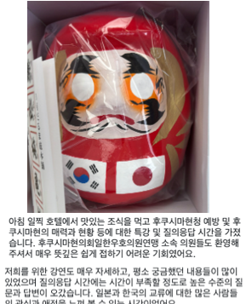 | 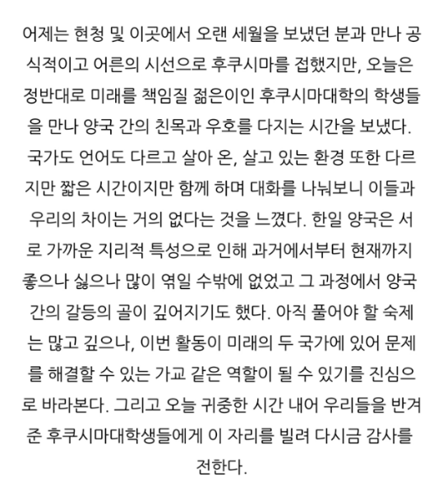
2025年7月8日（Instagram：福島県庁表敬）  （一部抜粋）福島県庁表敬では福島県議会日韓友好議員連盟所属の議員も歓迎してくださり、非常に意義深く感じました。私たちのために準備していただいた講義では、福島について日頃から気になっていた内容を含め、非常に詳しく説明していただきました。質疑応答のレベルも高く時間が足りないぐらいでした。日本と韓国の交流について多くの方々が関心と愛情を寄せていることを実感できる時間となりました。 | 2025年7月9日（ブログ：福島大学訪問・交流）  （一部抜粋）今日は福島大学の学生と出会い、両国の親睦と友情を交わす時間を過ごした。国も言葉も生きてきた環境も異なり、短い時間ではあったが交流することにより私たちの違いはほとんどないと感じた。日韓両国は近い隣国であるが故に過去から現在まで葛藤も多く、今もなお解決できていない宿題もあるが、今日の交流を通じて、両国の問題を解決する架け橋の役割を果たしたいと心から思った。
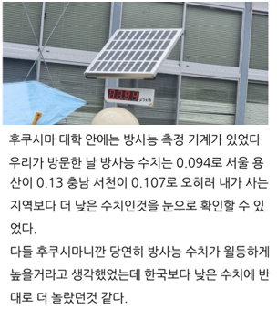 | 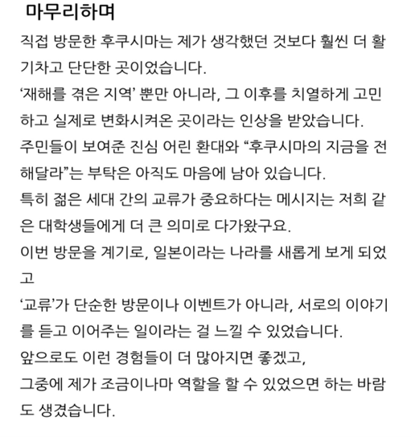
2025年7月10日（Instagram：福島の放射線数値）  （一部抜粋）福島大学構内には放射線測定器があった。私たちが訪問した日の数値は0.094で、ソウルの龍山は0.13、忠清南道舒川は0.107で、むしろ私が住んでいる地域より低い数値であることを自分の目で確認することができた。  みんな「福島だから当然放射能数値が圧倒的に高いだろう」と考えていたのに、逆に韓国より低い数値であることに一層驚いたようだ。 | 2025年7月12日（ブログ：福島滞在を終えて）  （一部抜粋）直に訪問した福島は、私が思っていたよりずっと活気に溢れた場所で、震災復興と真摯に向き合い、克服した場所であるという印象を受けました。福島の皆さんが見せてくれた真心こもった歓待と、「福島の今を伝えてほしい」という願いが心に残っています。今回の訪問を契機に、日本の新たな面を知りましたし、「交流」とは互いの声に耳を傾け、つないでいくものだと感じました。
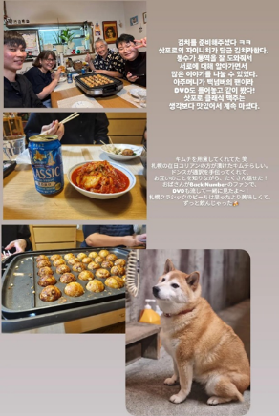 | 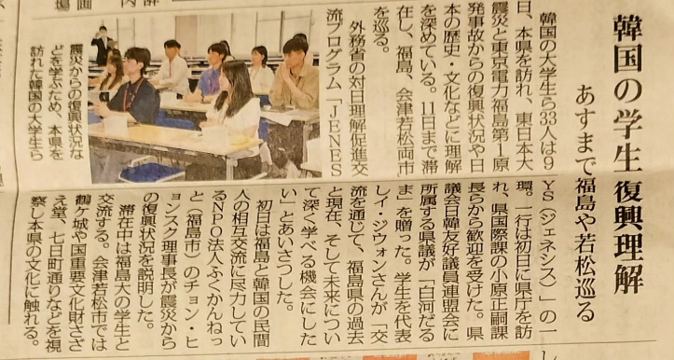
2025年7月12日（Instagram：ホームステイ）  ホストファミリーが私たちのためにキムチを準備してくれた。札幌の在日の方が作ったキムチだそうだ。ホストファミリーの方が好きな音楽を背景に、札幌限定の、思っていたよりとても美味しいビールと共に、日本語ができる団員を通じて、ホストファミリーの皆さんとたくさんの話をした。 | 2025年7月10日（福島民報朝刊）  「韓国の学生復興理解」と題し、前日の福島県庁表敬の様子（福島県議会日韓友好議員連盟の議員と県国際課による歓迎等）と共に、東日本大震災と東京電力福島第1原発事故からの復興状況や日本の歴史・文化などの理解を深めている、と紹介。
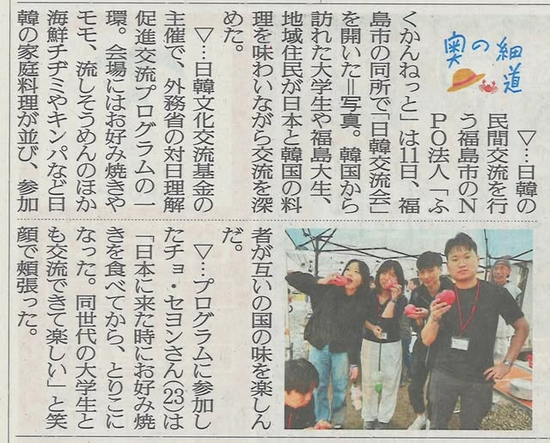 | 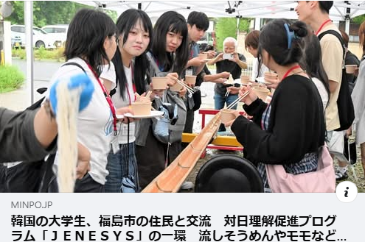
2025年7月12日（福島民友朝刊）  前日の夜に実施された福島市民との交流会の様子を、訪日団学生代表のインタビューと共に紹介。 | 2025年7月17日（福島民報WEB版）  「韓国の大学生、福島市の住民と交流～対日理解促進プログラム「JENESYS」の一環」と題し、11日に実施した福島市民との交流会の様子を紹介。※同内容は翌18日朝刊にも掲載。

６．報告会での訪日成果とアクション・プラン発表（概要または抜粋を記載する）
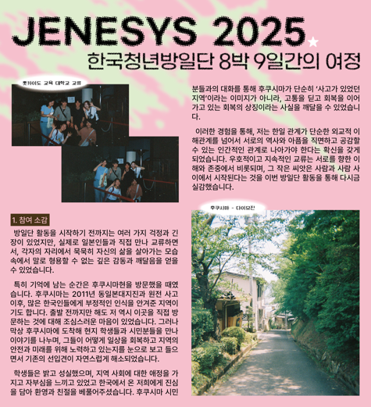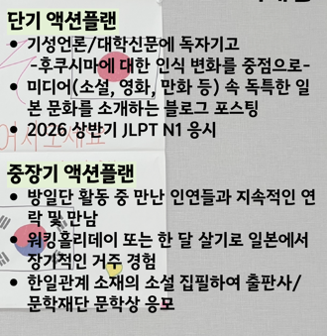 | 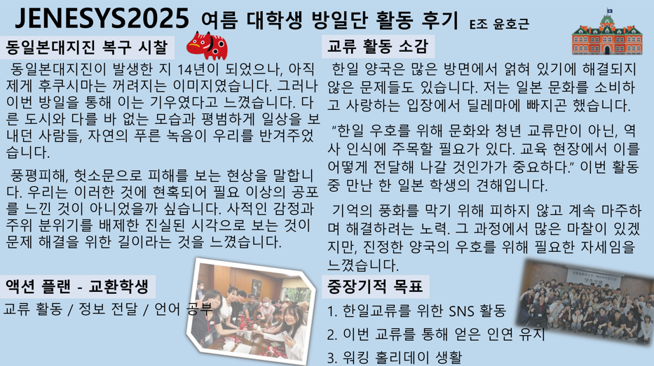
【成果の発表】  ・福島での学びが大きかったです。東日本大震災による原発事故後、韓国で福島と言えば、否定的なイメージが多く、私自身も不安な思いを抱いていましたが、実際に訪問し、福島の学生や市民の皆さんと交流し、彼らがいかに困難を克服して今の日常生活を取り戻したのか、地域の未来と安全のためにいかに努力しているのかを目の当たりにして、そのような先入観は自然となくなりました。福島はもはや、復興を遂げた象徴的な地であることを悟りました。  ・日韓国交正常化60周年を記念して、独自にロゴをデザインし、そのグッズも制作してみました。今後も日韓をモチーフにしたデザインを作り続けていきたいと思います。  【アクション・プラン】  ・福島への認識変化を中心とした、マスコミや大学新聞への記事寄稿。  ・各メディアへ日本の独特な文化を紹介するブログ記事投稿。  ・今回の訪日で出会った方々とのご縁をつないでいき、連絡もこまめに取る。  ・2026年度上半期のJLPT受験へ向けた準備。  ・中長期的には、日本でのワーキングホリデー等を計画したい。 | 【成果の発表】  ・東日本大震災から14年経っても、福島を避けていたが、今回の訪日で福島を訪れ、杞憂であることが分かった。私たちはこれまで風評被害に惑わされ、必要以上の恐怖を感じていたのではないだろうか。真実をしっかり見ることが問題解決への道だと思う。  ・ 日韓の間には、多くの未解決の問題もあり、日本の文化を消費する立場としてはジレンマもあったが、日本の学生から「日韓友好のためには青少年交流や文化交流のみならず、両国の歴史認識に向き合っていくとことも大事だ。」という発言を聴き、避けずに向き合っていこうとする姿勢こそ、本当の日韓友好のために必要な姿勢であると感じた。  【アクション・プラン】  ・より一層日韓交流に励み、日本語の学習にも力を入れたい。  ・今回の訪日で学んだことを、SNS等を通じて、しっかりと周りに伝えていきたい。  ・今回の訪日で出会った方々との関係を維持。  ・日本でのワーキングホリデー生活。

実施団体名：公益財団法人日韓文化交流基金

